Sixth Engineering, Science and Technology Conference “Tendencies and Challenges in Engineering, Science and Technology” (ESTEC 2017) October 11 - 13, 2017 Panama City, Panama.

DISEÑO DE UN MÓDULO VIRTUAL PARA EL APRENDIZAJE DE ENSAMBLE Y CONFIGURACIÓN DE COMPUTADORES EN LA INSTITUCIÓN EDUCATIVA DE PUERTO RICO META.

Harrison Espitia Moya
Corporación Universitaria Autónoma de Nariño, Villavicencio, Meta, Colombia, d.ingenieria@aunarvillavicencio.edu.co

Francisco Javier Cifuentes Hoyos
Corporación Universitaria Autónoma de Nariño, Villavicencio, Meta, Colombia, c.tics@aunarvillavicencio.edu.co

Abstract
In the “Institucion Educativa Urbana” in Puerto Rico Meta, there are important technological tools that are often missed that are granted by government subsidies; but with the creation of this educational module a process of technological revolution began in town.
Students will have the ability to perform any assembly and installation of computer equipment showing a new job opportunity and improving the educational level with the use of information technology and communication and their minds away from the stark injustice and violence which subjected grabbed this town and its students.
Innovation in education makes more striking the appropriation of concepts, and encourages students to explore many beyond what they can receive in a classroom making the experience an enriching element in the process of formation students; The application features a flash animation of how the process of assembling a pc, additionally with a video tutorial on installing and configuring multiple operating systems, an extensive glossary of terminology applied to computers and technology.
Keywords: education, technological tools, appropriation of concepts, software.

Resumen

En la Institución Educativa Urbana de Puerto Rico Meta existen herramientas tecnológicas importantes que muchas veces son desaprovechadas, que son otorgadas gracias a las ayudas del gobierno; pero que con la creación de este módulo educativo se iniciara un proceso de revolución tecnológica en el municipio.

Los estudiantes tendrán la capacidad de realizar cualquier ensamble e instalación de equipos de cómputo mostrando una oportunidad nueva de trabajo y mejorando el nivel educativo con la utilización de las tecnologías de la información y la comunicación y apartando sus mentes de las injusticias y la cruda violencia a la cual ha sido sometido este municipio y sus estudiantes.

La innovación en los procesos educativos hace más llamativa la apropiación de los conceptos, y motiva a los estudiantes a explorar muchas más allá de lo que ellos pueden recibir en una aula de clases haciendo de la experiencia un elemento enriquecedor dentro del proceso de la formación de los estudiantes; La aplicación cuenta con unas animaciones en flash de como es el proceso de ensamblaje de un pc, adicionalmente con unos video tutoriales sobre la instalación y configuración de varios sistemas operativos, un glosario amplio sobre terminología aplicada a la informática y la tecnología.

Palabras claves: educación, herramientas tecnológicas, apropiación de conceptos, software.

- Introduction

El proyecto busca alternativas educativas para la comunidad estudiantil en la adquisición de conocimientos mínimos que deben tener en relación con la informática y telemática, induciendo a los estudiantes a generar actitudes positivas frente a su entorno natural, esto a partir de un diseño e implementando un aplicativo donde se origine la participación de manera dinámica, con nuevas estrategias en las áreas del saber.

Siendo los pioneros en las innovaciones que a diario se nos presentan en informática y telemática en la formación de futuras generaciones en nuestra Institución educativa de Alicio Amador Elvira del municipio de Puerto Rico - Meta, incentivando a la comunidad por aprender las diferentes actividades y desarrollos tecnológicos que hay. Por desconocimiento de los mismos, por esta razón nuestro objetivo primordial radica en caracterizar estos aspectos para que el estudiante y la comunidad en general comprendan la importancia de reconocer la Tecnologías de la Información y las Comunicación y el manejo de ella.

Descripcion del problema.

En la Institución Educativa Urbana de Puerto Rico Meta, actualmente no se cuenta con material de estudio para las clases de informática, ni tampoco con material de multimedia para la realización de ninguna clase en ninguna área; señalando que el colegio ha hecho parte de algunas capacitación creadas por programas gubernamentales que exigen a los docentes la preparación de sus clases con herramientas tecnológicas, dejando claro que no solamente basta con utilizar elementos que ya existen sino que resaltando e invitando a los docentes y directivos docentes a la creación de su propio material o herramientas pedagógicas para su enseñanza.

A nivel nacional se ha mostrado la preocupación por el gobierno nacional, por medio de las secretarias de educación y ministerio de educación nacional para el mejoramiento en la calidad de la educación, invirtiendo gran cantidad de recursos en herramientas tecnológicas y en la cobertura de la conectividad de internet; aunque estos esfuerzos no han sido suficientes. Se destacan programas como computadores para educar, meta digital, ciudadano digital, gobierno en línea, y otros programas que tratan de incentivar a los docentes a que migren sus clases magistrales con la ayuda de herramientas tecnológicas educativas mostrando el mejoramiento en la calidad de la educación.

MARCO TEORICO

Se conocen en el mundo muchos argumentos y comentarios con respecto al uso de las TIC en la educación, donde todos apuntan a un solo objetivo el mejoramiento de la calidad educativa, la modernización y utilización de herramientas tecnológicas, llamativas para los estudiantes, y motivadoras para continuar con el proceso formativo; transformando un modelo clásico de educación que ya no cumple con exigencias de una juventud conectada a la vanguardia de nuevas tecnologías revolucionarias en la industria y el sistema educativo; que nos proyecta un futuro cambiante, con visiones diferentes de ver la vida y su entorno.

En 1998, el Informe Mundial sobre la Educación de la UNESCO, Los docentes y la enseñanza en un mundo en mutación, describió el impacto de las TIC en los métodos convencionales de enseñanza y de aprendizaje, augurando también la transformación del proceso de enseñanza-aprendizaje y la forma en que docentes y alumnos acceden al conocimiento y la información.

El diseño e implementación de programas de capacitación docente que utilicen las TIC efectivamente son un elemento clave para lograr reformas educativas profundas y de amplio alcance. Las instituciones de formación docente deberán optar entre asumir un papel de liderazgo en la transformación de la educación, o bien quedar atrás en el continuo cambio tecnológico. Para que en la educación se puedan explotar los beneficios de las TIC en el proceso de aprendizaje, es esencial que tanto los futuros docentes como los docentes en actividad sepan utilizar estas herramientas.

Para poder lograr un serio avance es necesario capacitar y actualizar al personal docente, además de equipar los espacios escolares con aparatos y auxiliares tecnológicos, como son televisores, videograbadoras, computadoras y conexión a la red. La adecuación de profesores, alumnos, padres de familia y de la sociedad en general a este fenómeno, implica un esfuerzo y un rompimiento de estructuras para adaptarse a una nueva forma de vida; así, la escuela se podría dedicar fundamentalmente a formar de manera integral a los individuos, mediante prácticas escolares acordes al desarrollo humano.

Las ventajas más importantes son para los alumnos de las instituciones, porque los favorece en el mejoramiento del trabajo en equipo, el compartir la información, enriquecimiento de los lasos de amistad, la resolución de conflictos, las discusiones de ideas los envuelve en un entorno de razonamiento, donde ellos se ven obligados a pensar a tomar decisiones para buscar la mejor solución de sus problemas.

Surge la pregunta, ¿La didáctica en la educación es tradicional aun y ya se están implementando las TIC en las aulas de clase?, ¿tenemos software incluidos en nuestros planes de estudio?, un ejemplo de implementación de TIC es el caso de las Escuelas de Medicina en el Perú donde la educación ha cambiado un poco, con una estrategia educativa donde el uso de simuladores ante situaciones de contingencia para de esa forma, confrontar al estudiante ante eventos ficticios pero que le permiten mejorar sus habilidades, destrezas, actitud y conocimiento, y sobre todo lo mantiene preparado para atender eventos reales. En el PainClinic de la Universidad de Texas en San Antonio, USA, existe una sala de operaciones exclusiva para educación médica basada en el uso de simuladores, cuenta con un maniquí, una máquina de anestesia completa, monitores y todo lo necesario para presentar una cirugía. El maniquí tenía dispositivos que le permitían al personal realizar una serie de procedimientos anestésicos y de reanimación cardiopulmonar, incluso en otra Escuela de Medicina cuenta con un maniquí que puede variar el diámetro pupilar. Cada día se encontraban programados para la simulación alumnos del pregrado, postgrado y asistentes, así como personal de enfermería y asistentes médicos; cada evento de contingencia es filmado en dos frentes y luego de 15min se suspende el evento y, todo el personal pasa a una sala donde se pasa el video y se analiza la actuación de todo el personal ante dos instructores, se identifica lo bueno y lo malo a fin de corregir al personal tanto en la parte procedimental como en los conocimientos. La respuesta a la utilización de estos equipos simuladores es el mejoramiento en la respuesta del personal que es acertada, rápido y preciso; incluso la morbimortalidad en sala de operaciones había disminuido considerablemente.

La simulación toma parte importante en la implementación de las TIC en las aulas de clase; la simulación es muy parecida al entrenamiento. Ella se enfoca en tareas específicas. En el pasado los videos eran usados por maestros para educar alumnos a observar, solucionar problemas y jugar un rol; sin embargo se ha visto desplazada por la simulación, puesto que esta incluye viñetas narrativas animadas, son videos de caricaturas hipotéticas e historias basadas en la realidad, envolviendo a la clase en la enseñanza y aprendizaje. También se usa para evaluar el aprendizaje, resolver problemas de habilidades y disposición de los niños, y el servicio de los profesores; por esta importante razón implementaremos un software simulador del proceso de aprendizaje en el mantenimiento y reparación de computadores con elementos teóricos, didácticos y elementos dinámicos.
IMAGEN DEL APLICATIVO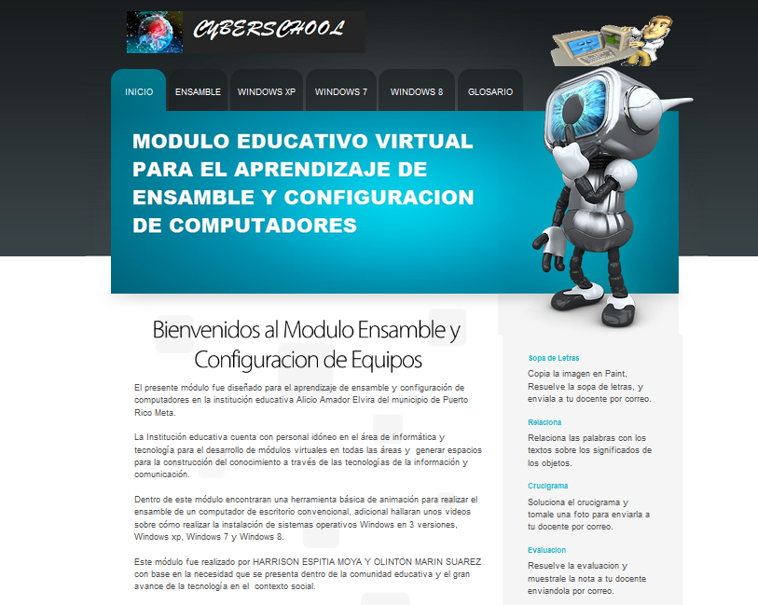
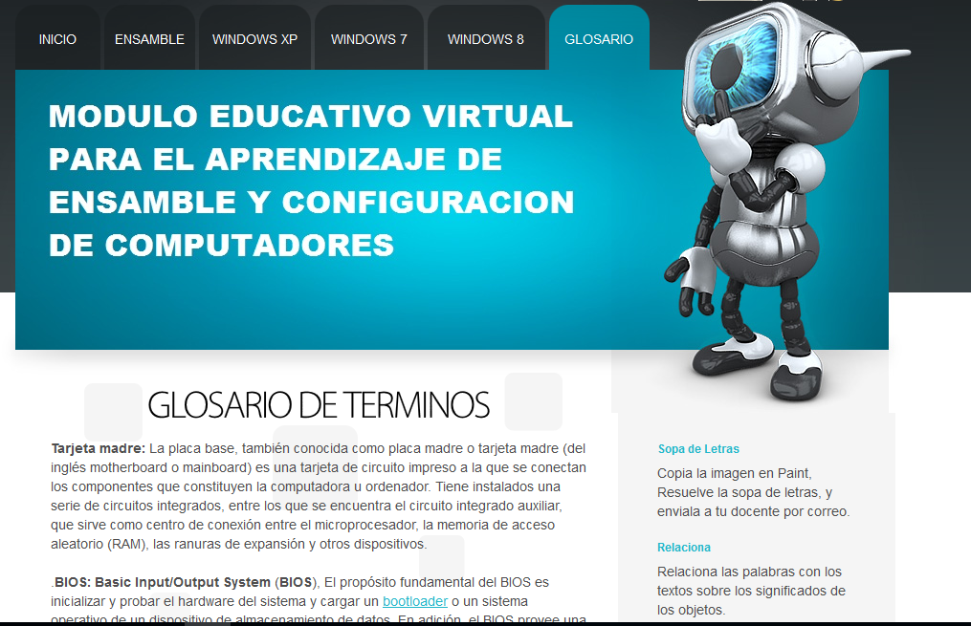
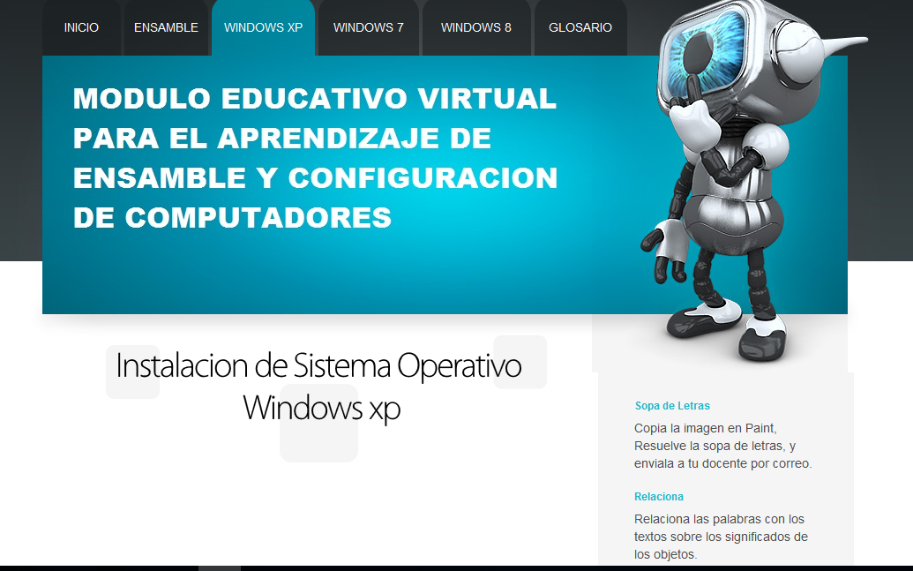
References

JESUS HEMEL RIOS CASTILLO elementos de lógica, epistemología e investigación. MÁRQUEZ, P. Materiales Didácticos multimedia y Concepciones sobre el Aprendizaje, 2004 http://Dewey.uab.es/pmarques/concepcio.htm

VARELA Félix y otro, La escuela como sistema abierto. Asignatura Educación de la personalidad de formación pedagógica Universidad Pedagógica.1988.

SABINO, Carlos. El Proceso de Investigación. Caracas, Venezuela: Panapo 1992.

JOSE MANUEL GUERRERO AGUIRRE Alcalde Puerto Rico 2008_ 2011
(ENTREVISTA.)

Authorization and Disclaimer
Authors authorize ESTEC to publish the paper in the conference proceedings. Neither ESTEC nor the editors are responsible either for the content or for the implications of what is expressed in the paper.

http://comunidadesvirtuales.obolog.com/importancia-tic-proceso-ensenanza-aprendizaje-40185
http://portal.educar.org/percyzambranaherrera/blog/educacionmedicabasadaenelusodesimuladores

